Kính thưa quí bạn
Hôm nay xin đến cùng các bạn chuyện rất là đời thường chuyện ăn uống bếp nút, nhưng lại quan trong lắm lắm. Không có chuyện bếp nút thì quí ông khỏi bàn nỗi chuyện thời sự đâu:
1. Cẩn thận, hãy ngừng hâm nóng thức ăn thừa trong hộp đựng của chúng. Đây là lý do tại sao
2. Tại sao 6 loại thực phẩm bổ sung phổ biến này có thể gây tổn thương gan.
3. Góc đố vui và lời giải
HCD 29-May-2025
Nếu các bạn không thấy hình chỉ thấy cái khung trống không hình, thì nên dọc Microsoft Word attached.
Ghi chú: Tôi đổi hình thứ email MTC theo kiểu “Reader's Digest,” Phần trước là bản tóm tắt gọn dễ đọc dễ hiểu, kế đó là nguyên bài báo tiếng ngoại quốc đầy đủ cả link phụ, và vì máy dịch nên chứa nhiều chữ “trong sáng” đến độ cần có thông dịch viên mới hiểu nói gì.
Tưởng các bạn cũng chỉ nân đọc phần tóm tắt mà thôi, nguyên bài dùng làm cảnh cho đẹp.
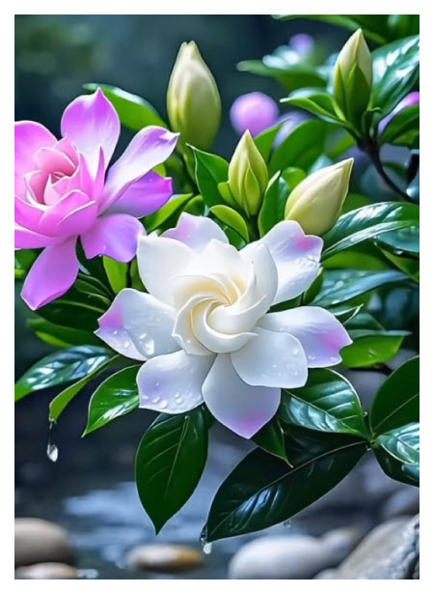
Cẩn thận, hãy ngừng hâm nóng thức ăn thừa trong hộp đựng của chúng. Đây là lý do tại sao
Nguồn tin và chi tiết: https://www.cnet.com/home/seriously-stop-reheating-leftovers-in-the-container-they-came-in-heres-why/?utm_source=flipboard&utm_content=topic%2Ffoodindustry

HCD tóm tắt bản tin (không phải ý kiến của tôi đâu nghe):
Đừng hâm nóng thức ăn trong hộp nhựa mang về – vì lý do sức khỏe
1. Nguy cơ từ vi nhựa và hóa chất độc hại
Hâm nóng thức ăn trong hộp nhựa (đặc biệt là loại rẻ tiền) có thể khiến vi nhựa và hóa chất độc hại thấm vào thực phẩm.
Các nghiên cứu chỉ ra rằng việc tiếp xúc với vi nhựa có thể gây vô sinh, ung thư và nhiều vấn đề sức khỏe khác.
2. Hộp nhựa mang đi thường không chịu được nhiệt
Phần lớn hộp nhựa dùng một lần (như hộp nhựa đen, xốp) không được thiết kế để chịu nhiệt độ cao.
Khi đun nóng, nhựa có thể bị chảy hoặc rò rỉ hóa chất nguy hiểm vào thức ăn.
3. Giải pháp thay thế an toàn
Tốt nhất: Dùng hộp đựng cá nhân bằng thủy tinh, gốm, thép không gỉ, hoặc nhôm (không dùng trong lò vi sóng).
Hộp không chứa BPA là lựa chọn tốt nếu vẫn muốn dùng nhựa.
Nhiều hộp quảng cáo “an toàn với lò vi sóng/tủ đông” là quảng cáo sai lệch, không thật sự an toàn.
4. Cách hâm nóng hiệu quả và an toàn
Dùng lò nướng, chảo rán hoặc nồi chiên không dầu sẽ giữ hương vị tốt hơn so với lò vi sóng.
Có thể thêm dầu và gia vị khi hâm nóng để cải thiện hương vị.
5. Cảnh báo về vi khuẩn trong thực phẩm để lâu
Thức ăn không được bảo quản đúng cách dễ bị nhiễm khuẩn.
Sau 2 giờ ở nhiệt độ phòng (hoặc 1 giờ nếu trên 90°F/32°C), vi khuẩn có thể phát triển nhanh chóng mà không thể nhìn hay ngửi thấy.

Kết luận
Nếu bạn muốn ăn uống an toàn, hãy tránh hâm nóng thức ăn trong hộp nhựa mang về. Dùng hộp đựng an toàn như thủy tinh/gốm và bảo quản thực phẩm đúng cách. Đôi khi, tốt hơn là hãy bỏ thức ăn thừa đi nếu không chắc chắn, và tự nấu món mới để đảm bảo sức khỏe.
Cẩn thận, hãy ngừng hâm nóng thức ăn thừa trong những hộp đựng nầy. Đây là lý do tại sao
HCD: Dưới đây là nguyên văn và layout của bài báo, chỉ đổi từ tiếng Anh sang tiếng Việt
Nguồn tin và chi tiết: https://www.cnet.com/home/seriously-stop-reheating-leftovers-in-the-container-they-came-in-heres-why/?utm_source=flipboard&utm_content=topic%2Ffoodindustry
Nguyên layout nài báo tiếng Anh (máy dịch sang tiếng Việt)
Khi đói và lười biếng kết hợp, hâm nóng đồ ăn mang về từ tối qua hoặc mì ống còn thừa mà bạn mang về từ nhà hàng trong lò vi sóng có vẻ là ý tưởng tuyệt vời nhất. Nhưng nếu bạn không làm đúng cách, bạn có thể đang ăn phải vi nhựa và hóa chất độc hại.
Nhưng liệu ô nhiễm nhựa có nguy hiểm như các chuyên gia nói không? Mọi dấu hiệu đều chỉ ra là có. Nghiên cứu này đến nghiên cứu khác đã chỉ ra rằng việc tiếp xúc với hóa chất từ ​​vi nhựa có thể gây ra những rủi ro đáng kể cho sức khỏe, liên quan đến sự gia tăng các vấn đề y tế như vô sinh và thậm chí là ung thư.

Hầu hết các hộp đựng thức ăn mang đi đều không chịu được nhiệt
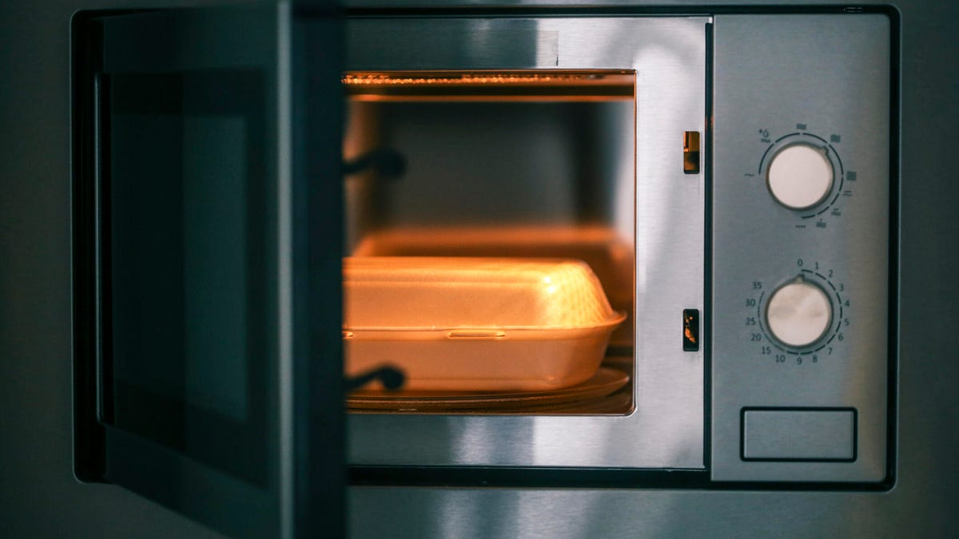
Hầu hết các hộp nhựa màu đen đều không an toàn với lò vi sóng. Ảnh của Marie LaFauci / Getty
"Nếu bạn sử dụng hộp đựng thức ăn mang về để hâm nóng thức ăn, chúng cần được dán nhãn là an toàn với nhiệt", Ricardo Jarquin, bếp trưởng điều hành của Loews Coral Gables ở Miami khuyên . "Hầu hết các nhà hàng không sử dụng chúng vì chúng đắt hơn".
Các hộp đựng bằng nhôm, bìa cứng và giấy thường không chứa nhựa và an toàn để lưu trữ và hâm nóng thực phẩm. Các hộp đựng thức ăn mang đi bằng nhựa rẻ tiền thường không an toàn và không bao giờ nên dùng để hâm nóng thực phẩm. Xốp thậm chí còn tệ hơn vì nó tan chảy trong lò vi sóng, một dấu hiệu rõ ràng cho thấy đây là vật đựng không an toàn để hâm nóng thực phẩm.

Sử dụng gì thay thế cho nhựa
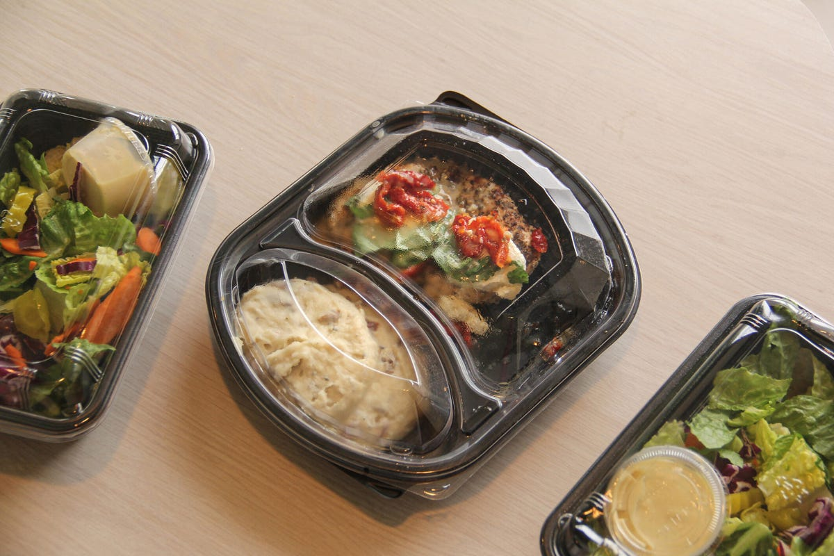
Nghe có vẻ tốn nhiều công sức hơn nhưng mang theo hộp đựng thực phẩm riêng để đựng đồ ăn thừa là lựa chọn an toàn nhất. FreshSplash/Getty
Vậy cách tốt nhất để hâm nóng lại bữa ăn ngon đó là gì? Chúng tôi đã trò chuyện với Jarquin, người đã giám sát hoạt động ẩm thực và quy trình an toàn thực phẩm cho các chuỗi khách sạn lớn bao gồm Four Seasons, Hilton và Marriott, cũng như Hope Montgomery, chủ sở hữu Brick & Mortar tại St. Petersburg, FL, để có được thông tin chi tiết về cách sử dụng hộp đựng thức ăn mang đi an toàn.
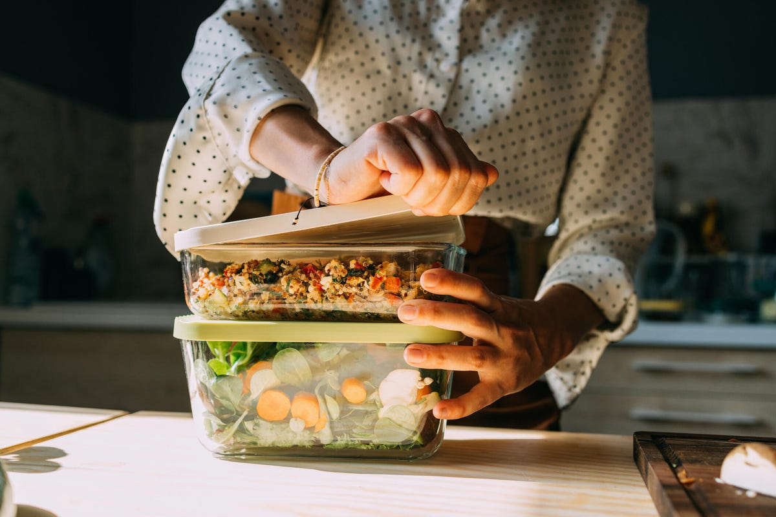
Lý tưởng nhất là nhà hàng sử dụng giấy, nhôm hoặc các sản phẩm bìa cứng có thể phân hủy sinh học, có thể tìm thấy tại Brick & Mortar và là vật liệu được Montgomery lựa chọn. Một cách chắc chắn để đảm bảo thực phẩm được lưu trữ và hâm nóng trong hộp đựng chịu nhiệt (cho dù là nhiệt độ ban đầu hay qua lò vi sóng) là chỉ cần sử dụng hộp đựng của riêng bạn.
"Các hộp đựng an toàn nhất là hộp không chứa BPA, hoặc thậm chí tốt hơn là hộp thủy tinh như Pyrex", Jarquin khuyên. "Thép không gỉ và nhôm cũng rất tuyệt, nhưng không dùng cho lò vi sóng".
Một trong những lựa chọn yêu thích của chúng tôi là bộ 10 món đầy màu sắc này , cung cấp sự tiện lợi của nhiều kích cỡ. Điều này có nghĩa là bạn có thể giới hạn hình dạng để phù hợp với số lượng bạn định hâm nóng hoặc mang về nhà từ nhà hàng, từ toàn bộ món khai vị đến một vài miếng tráng miệng.

Hãy cẩn thận với các hộp nhựa được quảng cáo là an toàn với lò vi sóng và tủ đông
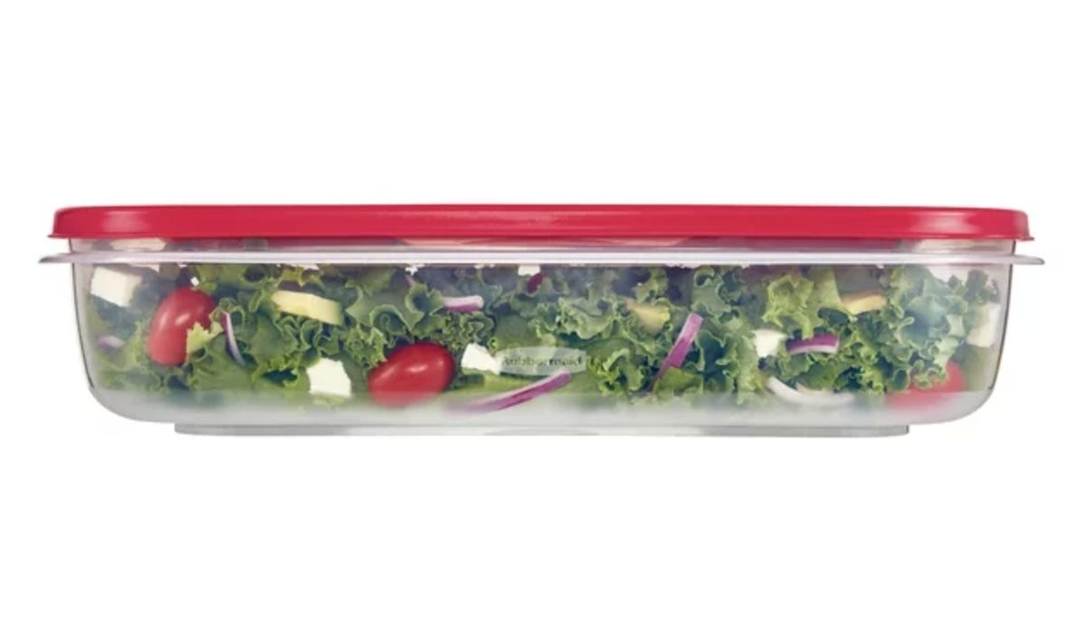
Nhiều hộp nhựa được quảng cáo là "an toàn với tủ đông và lò vi sóng", nhưng thực tế không phải vậy. Rubbermaid
Nhiều hộp nhựa được tiếp thị là "an toàn với tủ đông và lò vi sóng", nhưng đó chủ yếu là thuật ngữ tiếp thị. Thực ra, hộp nhựa không bao giờ được đông lạnh hoặc cho vào lò vi sóng. Ziploc và Rubbermaid đang phải đối mặt với một vụ kiện vì quảng cáo hộp nhựa của mình là "an toàn với lò vi sóng" và "an toàn với tủ đông". Khi được đun nóng, hộp nhựa được phát hiện sẽ rò rỉ hóa chất vào thực phẩm. Khi đông lạnh, nhựa thường bị vỡ ra, có thể làm nhiễm bẩn thực phẩm.

Cách hâm nóng thức ăn an toàn
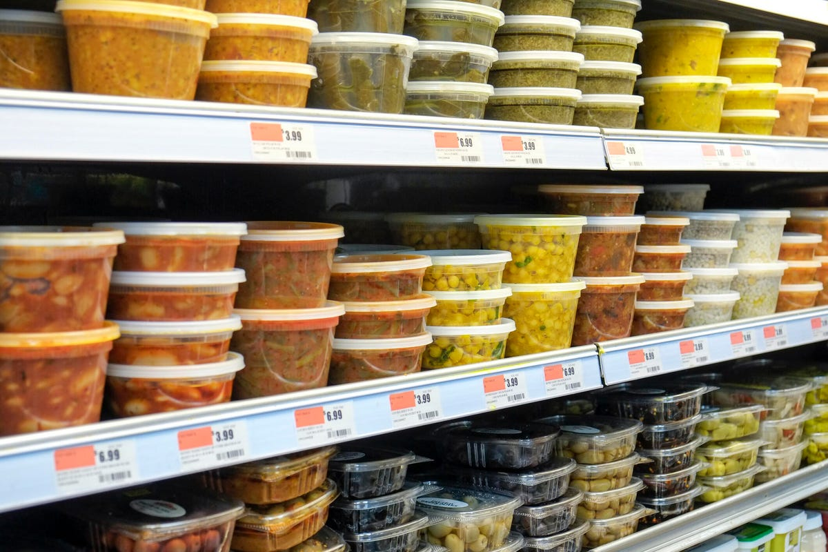
Hộp đựng đồ ăn nhẹ có thể được coi là an toàn cho thực phẩm nhưng thủy tinh và gốm sứ là lựa chọn an toàn hơn để hâm nóng thực phẩm trong lò vi sóng. Julien McRoberts/Getty
Thậm chí còn quan trọng hơn cả việc hâm nóng lại thức ăn để nó có hương vị ngon là đảm bảo rằng nó an toàn khi ăn. Không bao giờ hâm nóng lại thức ăn thừa của bạn trong một vật chứa không chịu nhiệt. Điều đó bao gồm hầu hết các hộp nhựa rẻ tiền được sử dụng bởi các nhà hàng, chẳng hạn như vỏ sò nhựa hoặc hộp nhựa màu đen. Các hộp đựng đồ ăn nhẹ như loại bạn đựng salad gà ở cửa hàng tạp hóa được coi là "an toàn cho thực phẩm" để bảo quản nhưng vẫn không nên sử dụng chúng để hâm nóng thức ăn ở nhiệt độ cao.
Khi hâm nóng thức ăn trong lò vi sóng, hãy luôn sử dụng đồ thủy tinh hoặc gốm. Cất bất kỳ hộp đựng, nắp đậy hoặc dụng cụ nào có chứa nhựa hoặc cao su và chỉ sử dụng để phục vụ.

Làm thế nào để hâm nóng thức ăn để nó có hương vị ngon
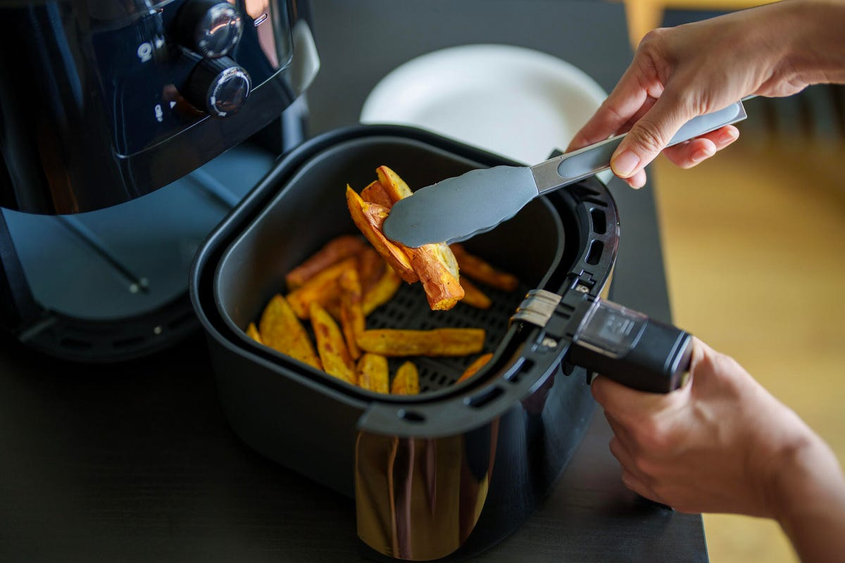
Nồi chiên không dầu là một trong những cách yêu thích của chúng tôi để hâm nóng thức ăn thừa. Thai Liang Lim/Getty Images
Bên cạnh nguy cơ tiếp xúc với nhựa khi đựng thức ăn nóng trong những hộp đựng đó, bạn còn muốn đảm bảo rằng việc hâm nóng thức ăn thừa vẫn giữ được chất lượng tổng thể.
"Mặc dù lò vi sóng nhanh và dễ, nhưng thường có thể đạt được kết quả tốt hơn bằng cách hâm nóng trên bếp", Montgomery nói. "Một chút chất béo như dầu ô liu và bơ, cũng như gia vị, cũng có thể hữu ích", cô nói thêm, lưu ý rằng điều này không liên quan đến một số món ăn như món carpaccio thăn bò nổi tiếng của nhà hàng cô, món này nên được ăn toàn bộ tại chỗ.
Jarquin lặp lại những cảm xúc này. "Bạn sẽ có kết quả tốt hơn nhiều khi hâm nóng thức ăn thừa trong chảo rán hoặc trong lò nướng ", ông nhấn mạnh, tiết lộ rằng một số món ăn thậm chí có thể ngon hơn khi thưởng thức vào ngày hôm sau. "Tại Americana Kitchen, món rigatoni với sốt vodka ngày càng ngon hơn vào ngày hôm sau. Ngoài ra, bất kỳ loại pizza hoặc mì ống nấm nào của chúng tôi chắc chắn sẽ ngon hơn vào ngày hôm sau. Hương vị thấm hơn nữa và kết cấu vẫn tuyệt vời khi hâm nóng lại từ từ", ông nói.
Các món ăn khác được Jarquin khuyên dùng để thưởng thức tại nhà sau bữa tối bao gồm "món hầm, cà ri, ớt và lasagna", đây thường là những món có thể giữ được hương vị qua đêm.

Mối lo ngại về sự phát triển của vi khuẩn
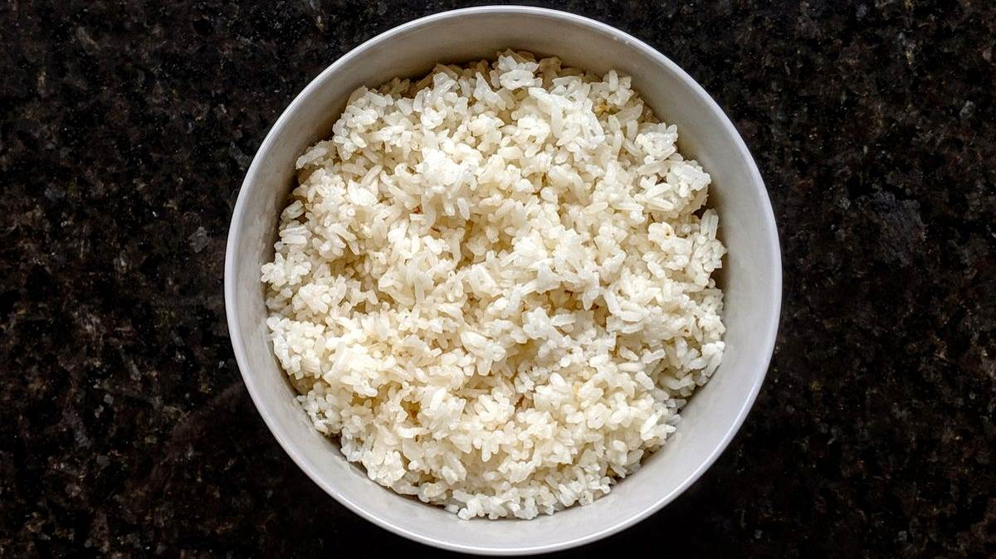
Thực phẩm, bao gồm cả cơm nấu chín, có thể phát triển vi khuẩn nhanh chóng nếu không được bảo quản đúng cách. Chris Monroe/CNET
Một rủi ro khác cần cân nhắc với đồ ăn thừa là sự hình thành nhanh chóng của vi khuẩn có thể dẫn đến các bệnh thường ngắn nhưng đôi khi nghiêm trọng. Tóm lại, thức ăn để càng lâu, các bào tử này càng phát triển nhanh.
Jarquin cho biết "Nguyên tắc chung là mất khoảng hai giờ ở nhiệt độ phòng và một giờ nếu trời thực sự nóng" (thường trên 90 độ F). "Sau đó, vi khuẩn có thể phát triển nhanh chóng và bạn không phải lúc nào cũng nhìn thấy hoặc ngửi thấy nó. Đó là lý do tại sao điều quan trọng là phải phục vụ thức ăn nóng, làm lạnh nhanh hoặc bảo quản đúng cách".
Vào cuối ngày, nếu bạn có chút sợ hãi về vi nhựa và/hoặc các bệnh do thực phẩm, thì không có thức ăn thừa nào đáng để thỏa mãn tạm thời. Hãy chấp nhận mất mát và tự giao nhiệm vụ cho mình nhiệm vụ tự làm món ngon tại nhà để đảm bảo an toàn, không có nhựa trong sự thoải mái của căn bếp nhà bạn.
Để có hướng dẫn toàn diện về quy trình an toàn thực phẩm, hãy tham khảo Bốn bước đảm bảo an toàn thực phẩm của CDC .
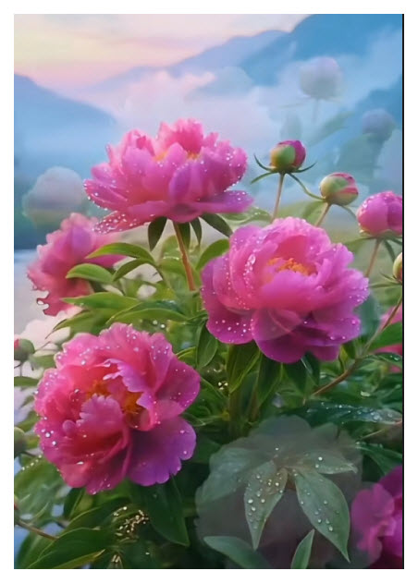
Tại sao 6 loại thực phẩm bổ sung phổ biến này có thể gây tổn thương gan
Nguồn tin và chi tiết: https://www.verywellhealth.com/supplements-and-liver-toxicity-11686768
HCD tóm tắt bản tin : (không phải ý kiến của tôi đâu nghe)
6 loại thực phẩm bổ sung có thể gây hại cho gan
Một nghiên cứu mới cảnh báo rằng hơn 15 triệu người lớn ở Mỹ có thể đang sử dụng các loại thực phẩm bổ sung chứa thành phần gây hại cho gan, bao gồm:
1. Nghệ (Turmeric): Dù có lợi cho tiêu hóa và khớp, nhưng khi kết hợp với hạt tiêu đen (tăng hấp thu) hoặc dùng liều cao, nghệ có thể gây tổn thương gan. Số ca tổn thương gan liên quan đến nghệ tăng đáng kể từ năm 2017.
2. Trà xanh: Hợp chất EGCG trong trà xanh ở dạng viên uống liều cao có thể gây độc cho gan. Uống trà thông thường (3–5 tách/ngày) thì không gây rủi ro tương tự.
3. Ashwagandha: Dùng liều cao hoặc kết hợp với các chất bổ sung khác có thể gây tổn thương gan. Bột rễ cây thông thường ít gây hại hơn.
4. Garcinia cambogia: Thường dùng để giảm cân, nhưng có thể gây hại cho gan, đặc biệt khi dùng chung với các sản phẩm giảm cân khác.
5. Gạo men đỏ: Chứa statin tự nhiên, có thể gây viêm gan nếu dùng liều cao. Do thiếu kiểm soát chất lượng, người dùng không biết chính xác mình tiêu thụ bao nhiêu.
6. Rễ cây rắn đen (Black cohosh): Dùng để giảm triệu chứng mãn kinh, nhưng đã có nhiều báo cáo liên quan đến tổn thương gan nghiêm trọng, đặc biệt khi dùng kèm các sản phẩm khác.

Lời khuyên
• Thực phẩm bổ sung không phải lúc nào cũng an toàn dù có nguồn gốc tự nhiên.
• Không phải ai dùng cũng bị tổn thương gan, nhưng rủi ro có thể xảy ra, nhất là nếu kết hợp với thuốc khác.
• Luôn trao đổi với bác sĩ trước khi dùng bất kỳ chất bổ sung nào, đặc biệt nếu bạn có tiền sử bệnh gan.
• Ngành thực phẩm bổ sung hiện nay bị quản lý lỏng lẻo, nhiều sản phẩm có thể gắn nhãn sai hoặc thiếu thông tin.
Sau đây là nguyên văn bài báo tiếng Anh máy chuyển sang tiếng Việt :
Nguồn tin: https://www.verywellhealth.com/supplements-and-liver-toxicity-11686768
Tại sao 6 loại thực phẩm bổ sung phổ biến này có thể gây tổn thương gan
Bởi Stephanie Brown
Đăng ngày 03 tháng 03 năm 2025
Được đánh giá về mặt y khoa bởi Karina Tolentino, RD
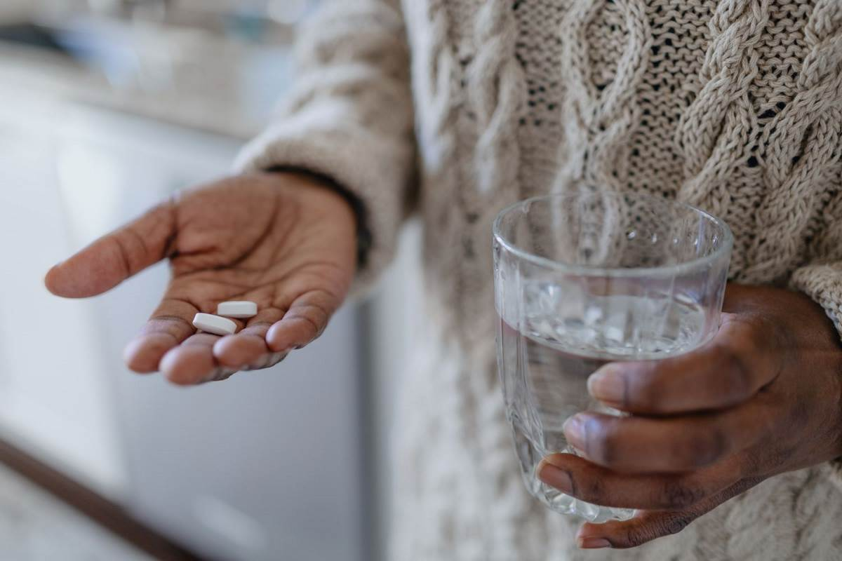Grace Cary / Hình ảnh Getty
Thực phẩm bổ sung và thảo dược có vẻ vô hại, nhưng một nghiên cứu gần đây cho thấy sáu loại thực phẩm bổ sung phổ biến có liên quan đến tổn thương gan . 1
Nghiên cứu khảo sát ước tính rằng, trong khoảng thời gian một tháng, hơn 15 triệu người lớn ở Hoa Kỳ đã dùng các chất bổ sung có chứa các thành phần có thể gây hại cho gan. Những thành phần này bao gồm nghệ , trà xanh, ashwagandha , garcinia cambogia , gạo men đỏ và rễ cây rắn đen.
Gan giúp phân hủy thuốc và chất bổ sung. 2 Trong khi thuốc phải trải qua quá trình thử nghiệm rộng rãi trước khi được Cục Quản lý Thực phẩm và Dược phẩm (FDA) chấp thuận, thì chất bổ sung thì không. Ví dụ, Tylenol có nhãn cảnh báo bắt buộc về gan với thông tin về rủi ro và liều lượng an toàn. Tuy nhiên, chất bổ sung có thể lên kệ mà không cần phải trải qua quá trình thử nghiệm nghiêm ngặt về tính an toàn và hiệu quả. 3 4 5
Tuy nhiên, điều này không có nghĩa là tất cả mọi người dùng các loại thực phẩm bổ sung này đều bị tổn thương gan.
"Không phải mọi lá gan đều bị tổn thương. Nó còn phụ thuộc vào từng bệnh nhân và những gì họ đang dùng cũng như các đơn thuốc khác mà họ đang dùng. Đây thực sự là điều không thể đoán trước", Alisa Likhitsup, MD, MPH , phó giáo sư lâm sàng tại Đại học Michigan Health và là tác giả chính của nghiên cứu cho biết.
Sau đây là những điều bạn nên biết về sáu loại thực phẩm bổ sung có liên quan đến độc tính gan.

1. Nghệ
Nghệ là một loại thực phẩm bổ sung phổ biến để kiểm soát bệnh viêm khớp, các vấn đề về tiêu hóa và bệnh gan. 6 Tuy nhiên, một số bằng chứng cho thấy rằng các chất bổ sung nghệ có thể gây hại cho gan. Các chất bổ sung có hạt tiêu đen có thể gây hại thêm vì điều này làm tăng khả năng hấp thụ nghệ. 7
Một nghiên cứu năm 2023 cho thấy sự gia tăng các tổn thương gan do nghệ gây ra ở Hoa Kỳ Các nhà nghiên cứu đã kiểm tra dữ liệu từ Mạng lưới tổn thương gan do thuốc của Hoa Kỳ từ năm 2004 đến năm 2022. Chỉ có mười trường hợp tổn thương gan liên quan đến nghệ được báo cáo, nhưng sáu trong số đó đã xảy ra kể từ năm 2017. 7

2. Trà xanh
Các chất bổ sung trà xanh đã được tiếp thị như là chất giảm cân và chống ung thư . 8 Tiêu thụ quá nhiều một hợp chất cụ thể trong trà xanh—epigallocatechin gallate (EGCG)—có thể gây hại cho gan. 9
Caroline Susie, RDN , một chuyên gia dinh dưỡng đã đăng ký tại Dallas và là người phát ngôn của Viện Dinh dưỡng và Ăn kiêng, đã trả lời Verywell qua email rằng: "Uống trà thường xuyên, khoảng 3 đến 5 tách mỗi ngày, không gây ra rủi ro tương tự , vì lượng EGCG trong chế độ ăn uống cung cấp thấp hơn nhiều".

3. Ashwagandha
Một số người dùng ashwagandha để giảm căng thẳng hoặc hỗ trợ sức khỏe tổng thể. 10 Đã có báo cáo về các tổn thương gan liên quan đến ashwagandha ở Hoa Kỳ 11
Susie cho biết: "Ngưỡng độc hại chính xác vẫn chưa được biết, nhưng các trường hợp được báo cáo liên quan đến chiết xuất liều cao chứ không phải bột rễ cây thông thường".
Bà cho biết thêm, mặc dù chiết xuất liều cao có thể gây hại nhưng lượng ashwagandha hấp thụ vào cơ thể ở mức thấp nói chung là an toàn.
Điều quan trọng là phải trao đổi với một nhà cung cấp dịch vụ chăm sóc sức khỏe đáng tin cậy trước khi dùng ashwaganda, đặc biệt là nếu bạn có tiền sử bệnh gan. Dùng ashwagandha với các chất bổ sung khác có thể gây thêm tác hại. 12

4. Quả nụ
Các chất bổ sung Garcinia cambogia có chứa axit hydroxycitric (HCA) được quảng cáo là có tác dụng giảm cân. Chúng có thể tương tác với các loại thuốc khác và có liên quan đến tổn thương gan. 13
Susie cho biết: "Nguy cơ sẽ cao hơn khi kết hợp với các loại thực phẩm bổ sung giảm cân khác".

5. Gạo men đỏ
Người ta cho rằng thực phẩm bổ sung men gạo đỏ có tác dụng giúp giảm cholesterol . 14 Nima Majlesi, Tiến sĩ , nhà độc chất học tại Bệnh viện Đại học Northwell Staten Island, cho biết những thực phẩm này chứa statin tự nhiên có thể gây tổn thương gan.
Ông nói thêm rằng những người dùng liều cao hơn có xu hướng có nguy cơ cao hơn, nhưng do thiếu quy định nên bạn không phải lúc nào cũng biết mình đang dùng bao nhiêu.
Các báo cáo ca bệnh đã liên kết gạo men đỏ với các vấn đề về gan. Một báo cáo ca bệnh năm 2019 cho thấy một phụ nữ 64 tuổi đã bị viêm gan sáu tuần sau khi bắt đầu dùng thực phẩm bổ sung gạo men đỏ. Sau khi ngừng dùng thực phẩm bổ sung, men gan của bà đã giảm, điều này cho thấy gan của bà đang phục hồi. 15

6. Rễ cây Cohosh đen
Black cohosh là một sản phẩm thảo dược được sử dụng để kiểm soát các triệu chứng mãn kinh. Một số báo cáo đã liên kết các chất bổ sung được dán nhãn "black cohosh" với tổn thương gan nghiêm trọng. 16
Dùng black cohosh với các loại thuốc hoặc thực phẩm bổ sung khác có thể gây tổn thương gan. Điều quan trọng là phải luôn trao đổi với nhà cung cấp dịch vụ chăm sóc sức khỏe đáng tin cậy về tất cả các loại thuốc và thực phẩm bổ sung mà bạn dùng. 17

Bạn có nên tránh sáu loại thực phẩm bổ sung này không?
Điều quan trọng là phải cân nhắc đến những rủi ro trước khi dùng bất kỳ loại thực phẩm bổ sung nào, không chỉ sáu loại này. Các nghiên cứu cũng chỉ ra rằng các loại thực phẩm bổ sung thường bị dán nhãn sai, vì vậy bạn không phải lúc nào cũng biết chính xác mình đang dùng loại gì. 18 19 20
Majlesi cho biết: "Tất cả các chất bổ sung, bạn phải đặt câu hỏi. Thực tế là vì ngành công nghiệp này được quản lý rất kém, chúng tôi thực sự không biết những gì có trong nhiều chất bổ sung".


Thắc mắc! thắc mắc!
Trong những lới đăng báo chia buồn hoặc gởi qua email chúng ta thấy có hai chữ được dùng nhiều nhất. Đó là “thành thật chia buồn” cùng tang quyến, và chữ khác cũng dùng nhiều đó là “thành kính phân ưu” Tôi để chữ màu den từ đây.
Tôi đọc chữ “thành thật chia buồn” thì nghĩ ngay tới lần nầy chia buồn thật tình, chớ có khi chia buồn giả giả không thành thật.
Nếu muôn tránh bị người ta cho là có những lần chia buồn giả thì nên viết là “thành kính phân ưu” nghe hợp hơn. Nhưng tờ báo Người Lao Động là làng rằng dùng chữ “thành kính phân ưu” thì trật lất. Vậy nên nói sao đây.

Trích báo Người Lao Động nơi đây
https://nld.com.vn/van-hoa-van-nghe/sai-roi-thanh-kinh-phan-uu-20161224212809573.htm
( trích - >)
Điều trước tiên chúng ta phải thừa nhận với nhau rằng, đã gọi là “phân ưu”, “chia buồn”, “an ủi”,... thì đây là những lời lẽ, cử chỉ dành cho tang quyến (người sống) chứ không phải dành cho người đã chết. Bởi thế phải nói là “Chân thành chia buồn”, hoặc “Thành thật chia buồn”, “Chia buồn sâu sắc”,... mới đúng; còn “thành kính” là dành cho người đã khuất, nên muốn tỏ cái lòng thành kính, tiếc thương ấy, thì phải là “Thành kính tiễn đưa”, “Thành kính bái biệt”, hoặc “Vô cùng thương tiếc”, chứ không thể nói là “Thành kính phân ưu”, “Thành kính chia buồn”. Không ai đi “chia buồn” với người chết cả!
Rõ ràng ở đây có sự nhầm lẫn, hoặc đánh đồng nghĩa của “chân thành”, “thành thật” (sự chia sẻ mất mát xuất phát tự đáy lòng dành cho tang quyến) với “thành kính” (thành tâm và kính cẩn, dành cho người đã chết).
(< - hết trích)
Hay là viết “trân trọng phân ưu”???
Câu hỏi là theo quí bằng hữu thì viết sao cho trúng.
-----===<o0o>===-----
From: Hoai Vu <hoai.hvu @ com>
Date: 5/27/25 5:16 PM (GMT-08:00)
To: "HCD G." <huy017
Subject: Thành kính phân ưu, thành thật chia buồn, trân trọng chia buồn...?

Kính thưa anh Đẳng,
Xin phép anh lạm bàn một chút về đề tài nói trên. Trong Hán ngữ thì chữ "thành (誠)" trong thành ngữ "thành kính phân ưu" có nghĩa là chân thật, thật tình, thật thà. Do đó "thành kính phân ưu" và "thành thật chia buồn" đồng nghĩa.
Còn "trân trọng phân ưu" thì sao? Trân trọng (珍 重) là hai chữ bị hiểu lầm nhiều nhất trong tiếng Hán-Việt. Nó không có nghĩa như đa số người Việt Nam hiểu. Hai chữ đó có vài nghĩa khác nhau, nhưng khi hai người nói chuyện với nhau, người này bảo người kia "trân trọng" thì hai chữ đó đồng nghĩa với "bảo trọng". Chẳng hạn khi hai người bạn chia tay nhau, người này bảo người kia "trân trọng", hoặc "bảo trọng," thì dịch sang tiếng Anh là "take care (of yourself)." Một nghĩa khác của trân trọng thì đồng nghĩa với đa tạ, tức là lời cảm ơn.
Đại đa số thiệp cưới của người Việt Nam thường viết "Chúng tôi trân trọng báo tin ..." Dùng chữ như thế không đúng. Phải viết là "Chúng tôi trang trọng báo tin..." Hai chữ "trang trọng (莊 重)" mới có nghĩa là "nghiêm cẩn" (nghiêm chỉnh, kính cẩn".
Do đó nếu không muốn viết chia buồn theo sáo ngữ thì chúng ta có thể viết "Vô cùng thương tiếc cụ/ông/bà XXX, chúng tôi trang trọng phân ưu cùng tang quyến ..." Hoặc viết "Vô cùng thương tiếc cụ/ông/bà XXX, chúng tôi nghiêm cẩn phân ưu (hoặc nghiêm cẩn chia buồn) cùng tang quyến ..."

Kính anh,
Hoài
HCD: Cám ơn anh Hoài đã góp ý.
Mỗi lần đọc thấy ghi mấy chữ chữ “thành thật chia buồn” cùng tang quyến tôi lại nghĩ ngay là lần nầy chia buồn thật bụng. chớ mấy đám tang trước tôi tôi chia buồn giả, không thật bụng.
Lại nhớ như ngày xưa “học tập chánh trị” viết bản kiểm điểm khởi đầu bằng câu Xin “thành thật khai báo” cùng Cán Bộ.
-----===<o0o>===-----

Mượn ý chuyện vui của Cha Hồng, mời các bạn giải đáp câu đố vui sau:
Câu đố vui dành cho quí vị Phật tử:
Có một câu chuyện như thế này. Ngày kia có một nhóm rất đông người đang chờ đợi để được qua sông, thấy vậy người đưa đò vội vã đẩy thuyền từ trên bờ xuống. Do hành động quá nhanh nên những con cá nhỏ tôm và cua nhỏ đang ở ven bờ không kịp né tránh bị thuyền đi qua đè lên mà chết rất nhiều.
Trong những người khách đang chờ có một vị Hòa Thượng và một chàng thư sinh trẻ tuổi. Anh chàng nhìn thấy cảnh những con tôm cua bị thuyền đẻ lên mà chết, liền quay sang hỏi vị Hòa Thượng:
- Cao tăng ngài xem người chèo thuyền kia vì đẩy thuyền từ trên bờ xuống sông mà làm chết nhiều tôm cá như vậy, ngài nói xem tội này là của ai? Tương lai tội nghiệp sát sinh này sẽ giáng xuống người chèo thuyền hay những người khách đi thuyền đây?
Vừa dứt lời vị hòa thượng nhìn chàng thư sinh từ tốn đáp:
- Là lỗi của thí chủ.
Anh chàng tròn mắt há mồm ngạc nhiên hỏi:
- Làm sao mà là lỗi của tôi được, tôi không phải là người chèo thuyền mà tôi cũng chưa đi thuyền, sao lại nói là lỗi của tôi.
Đố các bạn tại sao nhà sư nói là lỗi của chàng thư sinh?
-----===<o0o>===-----

HCD: Dưới đây là câu trả lời (tức đoạn sau của câu chuyện) không phải của tôi đâu, và tôi cũng bí xị như các bạn:
- Vị hòa thượng đáp bởi vì thí chủ đã xen vào việc của người khác Người chèo thuyền là vì để chở những người khách sang sông chứ trong lòng không hề có ý nghĩ sát sinh còn những vị khách đi thuyền kia chẳng qua cũng chỉ là muốn sang sông để làm việc. Họ không hề có ác niệm sát sinh cái tâm không cố ý sát sinh của họ giống như một khoảng trời xanh vậy. Cho dù là mây trắng mây đen bay lượn che lấp nhưng cũng không thể làm ảnh hưởng đến sắc trời trong xanh vốn có của nó được.
Nghe xong những lời này chàng thư sinh im lặng vẻ mặt như đang ngẫm nghĩ.
Vị hòa thượng lại nói:
- Tội nghiệp của con người là do cái tâm tạo ra vậy nên một người nếu chỉ nhìn bề mặt mà phán xét phải trái đúng sai một cách hồ đồ ngông cuồng thì cũng bằng với việc tự chuốt thêm phiền não cho mình mà thôi Xã hội ngày nay không ít người giống như chàng thư sinh kia thường xuyên thích bình luận chuyện đúng sai tốt xấu của người khác, trong khi chưa thật sự hiểu rõ nội tình.

-----===<o0o>===-----
